


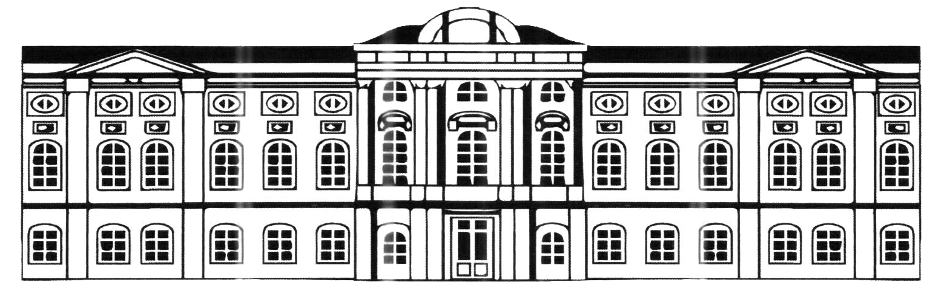

Лекторий «Открой мир здоровья!»
(для родителей и педагогов образовательных организаций)

Место проведения: СПб ГКУЗ «Городской центр медицинской профилактики» ул. Итальянская, д.25, малый конференц-зал, 1-й этаж

Время проведения: третья среда месяца, 15.00-17.00
Проводится бесплатно
ПРОГРАММА

Время | Тема | Целевая аудитория
22 Февраля | Организация питания детей в школе. Родительский контроль | Родители
15 Марта | Охрана нервно-психического здоровья школьников. «Трудные» дети. | Родители  Педагоги
19 Апреля | Охрана нервно-психического здоровья школьников. Трудные дети | Педагоги
17 Мая | Профилактика зависимого поведения. Профилактика употребления детьми и подростками никотинсодержащей продукции. «Вейпинг» | Родители,  педагоги
20 Сентября | Организация питания детей в школе | Педагоги
18 Октября | Как сохранить здоровье глаз в условиях цифровой образовательной среды | Педагоги
15 Ноября | Здоровье и гаджеты | Родители
20 Декабря | Санитарно-гигиенические и противоэпидемические мероприятия в школе | Педагоги
Организатор:
СПб ГКУЗ «Городской центр медицинской профилактики»

В связи с ограниченным количеством мест необходимо зарегистрироваться по тел. 571-34-55

В программе возможны изменения.

